IDEMO UKRASITI TVOJU SOBU OMILJENIM LIKOVNIM RADOM…

ZADATAK:

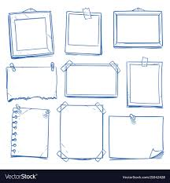
RAZMISLI… KOJU OD SVOJIH SLIKA KOJE SI NAPRAVILA NAJVIŠE VOLIŠ?

*Napomena:
POTAKNITE UČENICU DA VAM DODA ILI POKAŽE SVOJ OMILJENI RAD. RADOVI NEKA SE ODNOSE SAMO NA SLIKE , KOJE JE NAPRAVILA TIJEKOM DOSADAŠNJE NASTAVE NA DALJINU.

DA LI SI ODABRALA?
AKO JESI…
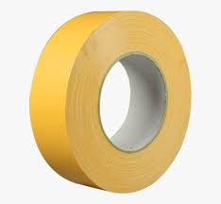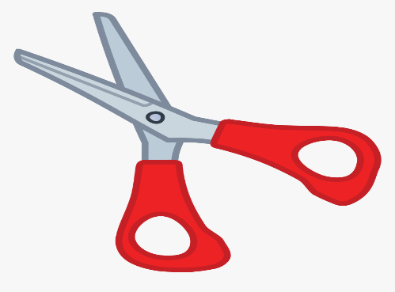
UZMI SELOTEJP ŠKARICE PREREŽI TRAKU SELOTEJPA NA POLA

TE ZAJEDNO S ČLANOM OBITELJI ZALIJEPI SVOJ RAD NA ZID/ORMAR.

